Міністерство освіти і науки України
Національний технічний університет України
«Київський політехнічний інститут ім. І. Сікорського»

Кафедра інженерії програмного забезпечення в енергетиці

Лабораторна робота № 4
Варіант 11(1)
з курсу: «Кросплатформна розробка мобільних застосунків»

Виконала:
студентка 4-го курсу,
групи ТВ-11
Гундяк Валерія Русланівна
Посилання на GitHub репозиторій: https://github.com/pojuipolynu/Dart/tree/PW4/PW4_TV-11_Hundiak_Valeriia

Перевірив:
Недашківський О.Л.

Київ 2025
Лабораторна робота № 4
Завдання:
Створіть мобільний калькулятор для розрахунку струму трифазного КЗ, струму
однофазного КЗ, та перевірки на термічну та динамічну стійкість у складі:
1. Вибрати кабелі для живлення двотрансформаторної підстанції системи внутрішнього електропостачання підприємства напругою 10 кВ;
2. Визначити струми КЗ на шинах 10 кВ ГПП;
3. Визначити струми КЗ для підстанції Хмельницьких північних електричних мереж (ХПнЕМ), яка може мати три режими: нормальний режим; мінімальний режим; аварійний режим (див. Приклад 7.4.).
Хід виконання:
Основні формули для роботи калькулятора були задані у практичному матеріалі
Код програми:
В програмному коді для навігації було використано чотири простих підкласів Fragment.
Main.dart
import 'package:flutter/material.dart';
import 'pages/calculator1.dart';
import 'pages/calculator2.dart';
import 'pages/calculator3.dart';
void main() {
runApp(MyApp());
}
class MyApp extends StatelessWidget {
@override
Widget build(BuildContext context) {
return MaterialApp(
debugShowCheckedModeBanner: false,
title: 'LB4',
theme: ThemeData(
primarySwatch: Colors.orange,
visualDensity: VisualDensity.adaptivePlatformDensity,
elevatedButtonTheme: ElevatedButtonThemeData(
style: ElevatedButton.styleFrom(
padding: EdgeInsets.symmetric(vertical: 15, horizontal: 30),
textStyle: TextStyle(fontSize: 18, fontWeight: FontWeight.bold),
shape: RoundedRectangleBorder(
borderRadius: BorderRadius.circular(12),
),
),
),
),
home: MainScreen(),
);
}
}
class MainScreen extends StatelessWidget {
@override
Widget build(BuildContext context) {
return Scaffold(
appBar: AppBar(
title: Text('Меню', style: TextStyle(fontSize: 22, fontWeight: FontWeight.w600)),
centerTitle: true,
),
body: Center(
child: Padding(
padding: EdgeInsets.all(20),
child: Column(
mainAxisAlignment: MainAxisAlignment.center,
children: [
_buildButton(context, 'Калькулятор 1', CalculatorScreen1()),
SizedBox(height: 20),
_buildButton(context, 'Калькулятор 2', CalculatorScreen2()),
SizedBox(height: 20),
_buildButton(context, 'Калькулятор 3', CalculatorScreen3()),
],
),
),
),
);
}
Widget _buildButton(BuildContext context, String text, Widget page) {
return ElevatedButton(
onPressed: () {
Navigator.push(
context,
MaterialPageRoute(builder: (context) => page),
);
},
child: Text(text),
);
}
}
calculator1.dart
import 'package:flutter/material.dart';
import 'dart:math';
class CalculatorScreen1 extends StatefulWidget {
@override
_CalculatorScreen1State createState() => _CalculatorScreen1State();
}
class _CalculatorScreen1State extends State<CalculatorScreen1> {
final TextEditingController KzuInput = TextEditingController();
String result = '';
@override
Widget build(BuildContext context) {
return Scaffold(
appBar: AppBar(title: Text('Калькулятор')),
body: SingleChildScrollView(
keyboardDismissBehavior:
ScrollViewKeyboardDismissBehavior
.onDrag,
child: Padding(
padding: const EdgeInsets.all(16.0),
child: Column(
crossAxisAlignment: CrossAxisAlignment.start,
children: [
TextField(
controller: KzuInput,
decoration: InputDecoration(labelText: 'KzuInput'),
),
SizedBox(height: 20),
ElevatedButton(onPressed: get_result, child: Text('Calculate')),
SizedBox(height: 20),
Text(result, style: TextStyle(fontSize: 14)),
],
),
),
),
);
}
void get_result() {
double Kzu = double.tryParse(KzuInput.text.replaceAll(',', '.')) ?? 1.0;
double Uc = 10.5;
double strum = Uc / (sqrt(3.0) * (pow(Uc, 2) / Kzu) + ((Uc / 100) * (pow(Uc, 2) / 6.3)));
setState(() {
result = """
Струм трифазного КЗ: ${strum.toStringAsFixed(2)}
""";
});
}
}
calculator2.dart
import 'package:flutter/material.dart';
import 'dart:math';
class CalculatorScreen2 extends StatefulWidget {
@override
_CalculatorScreen2State createState() => _CalculatorScreen2State();
}
class _CalculatorScreen2State extends State<CalculatorScreen2> {
final TextEditingController UInput = TextEditingController();
final TextEditingController KZInput = TextEditingController();
final TextEditingController TimeInput = TextEditingController();
final TextEditingController SmInput = TextEditingController();
final TextEditingController TmInput = TextEditingController();
String result = '';
@override
Widget build(BuildContext context) {
return Scaffold(
appBar: AppBar(title: Text('Калькулятор')),
body: SingleChildScrollView(
keyboardDismissBehavior:
ScrollViewKeyboardDismissBehavior
.onDrag,
child: Padding(
padding: const EdgeInsets.all(16.0),
child: Column(
crossAxisAlignment: CrossAxisAlignment.start,
children: [
TextField(
controller: UInput,
decoration: InputDecoration(labelText: 'UInput'),
),
TextField(
controller: KZInput,
decoration: InputDecoration(labelText: 'KZInput'),
),
TextField(
controller: TimeInput,
decoration: InputDecoration(labelText: 'TimeInput'),
),
TextField(
controller: SmInput,
decoration: InputDecoration(labelText: 'SmInput'),
),
TextField(
controller: TmInput,
decoration: InputDecoration(labelText: 'TmInput'),
),
SizedBox(height: 20),
ElevatedButton(onPressed: get_result, child: Text('Calculate')),
SizedBox(height: 20),
Text(result, style: TextStyle(fontSize: 14)),
],
),
),
),
);
}
void get_result() {
double U = double.tryParse(UInput.text.replaceAll(',', '.')) ?? 1.0;
double KZ = double.tryParse(KZInput.text.replaceAll(',', '.')) ?? 1.0;
double Time = double.tryParse(TimeInput.text.replaceAll(',', '.')) ?? 1.0;
double Sm = double.tryParse(SmInput.text.replaceAll(',', '.')) ?? 1.0;
double Tm = double.tryParse(TmInput.text.replaceAll(',', '.')) ?? 1.0;
double j = 1.0;
if (1000 < Tm && Tm < 3000) {
j = 1.6;
} else if (3000 < Tm && Tm < 5000) {
j = 1.4;
} else if (5000 < Tm) {
j = 1.2;
}
// Розрахунок кабелів
double bron = (Sm / 2) / (sqrt(3) * U) / j;
double abb = ((KZ * 1000) * sqrt(Time) / 92);
setState(() {
result = """
Броньований кабель = ${(bron).toStringAsFixed(2)},
АББ кабель = ${(abb).toStringAsFixed(2)},
""";
});
}
}
calculator3.dart
import 'package:flutter/material.dart';
import 'dart:math';
class CalculatorScreen3 extends StatefulWidget {
@override
_CalculatorScreen3State createState() => _CalculatorScreen3State();
}
class _CalculatorScreen3State extends State<CalculatorScreen3> {
final TextEditingController RhInput = TextEditingController();
final TextEditingController XhInput = TextEditingController();
final TextEditingController RmInput = TextEditingController();
final TextEditingController XmInput = TextEditingController();
String result = '';
@override
Widget build(BuildContext context) {
return Scaffold(
appBar: AppBar(title: Text('Калькулятор')),
body: SingleChildScrollView(
keyboardDismissBehavior:
ScrollViewKeyboardDismissBehavior
.onDrag,
child: Padding(
padding: const EdgeInsets.all(16.0),
child: Column(
crossAxisAlignment: CrossAxisAlignment.start,
children: [
TextField(
controller: RhInput,
decoration: InputDecoration(labelText: 'RhInput'),
),
TextField(
controller: XhInput,
decoration: InputDecoration(labelText: 'XhInput'),
),
TextField(
controller: RmInput,
decoration: InputDecoration(labelText: 'RmInput'),
),
TextField(
controller: XmInput,
decoration: InputDecoration(labelText: 'XmInput'),
),
SizedBox(height: 20),
ElevatedButton(onPressed: get_result, child: Text('Calculate')),
SizedBox(height: 20),
Text(result, style: TextStyle(fontSize: 14)),
],
),
),
),
);
}
void get_result() {
double Rh = double.tryParse(RhInput.text.replaceAll(',', '.')) ?? 1.0;
double Xh = double.tryParse(XhInput.text.replaceAll(',', '.')) ?? 1.0;
double Rm = double.tryParse(RmInput.text.replaceAll(',', '.')) ?? 1.0;
double Xm = double.tryParse(XmInput.text.replaceAll(',', '.')) ?? 1.0;
double Xt = (11.1 * pow(115.0, 2)) / (100 * 6.3);
double Xsh = Xh + Xt;
double Zsh = sqrt(pow(Rh, 2) + pow(Xsh, 2));
double Xsh_min = Xm + Xt;
double Zsh_min = sqrt(pow(Rm, 2) + pow(Xsh_min,2));
// Розрахунок струму трифазного/двофазного КЗ в нормальному режимі
double Ish_3 = (115.0 * pow(10.0, 3)) / (sqrt(3.0) * Zsh);
double Ish_2 = Ish_3 * (sqrt(3.0) / 2);
// Розрахунок струму трифазного/двофазного КЗ в мінімальному режимі
double Ish_3_min = (115.0 * pow(10.0, 3)) / (sqrt(3.0) * Zsh_min);
double Ish_2_min = Ish_3_min * (sqrt(3.0) / 2);
double k = (pow(11.0, 2)) / (pow(115.0, 2));
Zsh = sqrt(pow(Rh*k, 2) + pow(Xsh*k, 2));
Zsh_min = sqrt(pow(Rm*k, 2) + pow(Xsh_min*k, 2));
// Розрахунок дійсного струму трифазного/двофазного КЗ в нормальному режимі
double DIsh_3 = (11.0 * pow(10.0, 3)) / (sqrt(3.0) * Zsh);
double DIsh_2 = Ish_3 * (sqrt(3.0) / 2);
// Розрахунок дійсного струму трифазного/двофазного КЗ в мінімальному режимі
double DIsh_3_min = (11.0 * pow(10.0, 3)) / (sqrt(3.0) * Zsh_min);
double DIsh_2_min = Ish_3_min * (sqrt(3.0) / 2);
setState(() {
result = """
Струм трифазного КЗ.\nНормальний режим:${(Ish_3).toStringAsFixed(2)}. Мінімальний режим:${(Ish_3_min).toStringAsFixed(2)}\n
Струм двофазного КЗ.\nНормальний режим:${(Ish_2).toStringAsFixed(2)}. Мінімальний режим:${(Ish_2_min).toStringAsFixed(2)}\n
Дійсний струм трифазного КЗ.\nНормальний режим:${(DIsh_3).toStringAsFixed(2)}. Мінімальний режим:${(DIsh_3_min).toStringAsFixed(2)}\n
Дійсний струм двофазного КЗ.\nНормальний режим:${(DIsh_2).toStringAsFixed(2)}. Мінімальний режим:${(DIsh_2_min).toStringAsFixed(2)}\n
Аварійний режим на данній підстанції не передбачений.
""";
});
}
}

Результат роботи програми за контрольним прикладом:
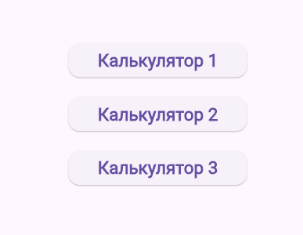
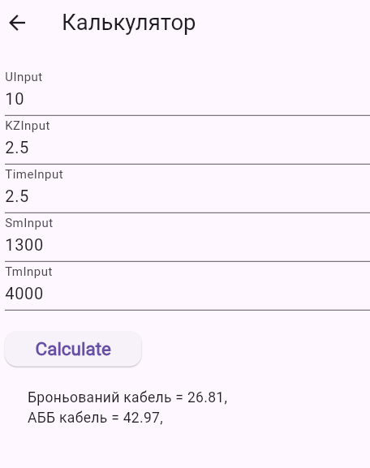
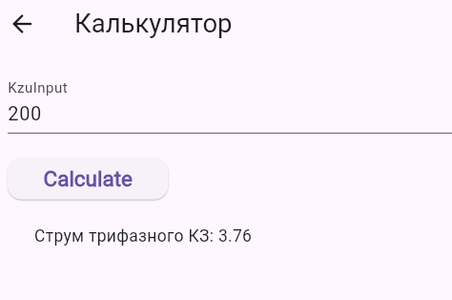
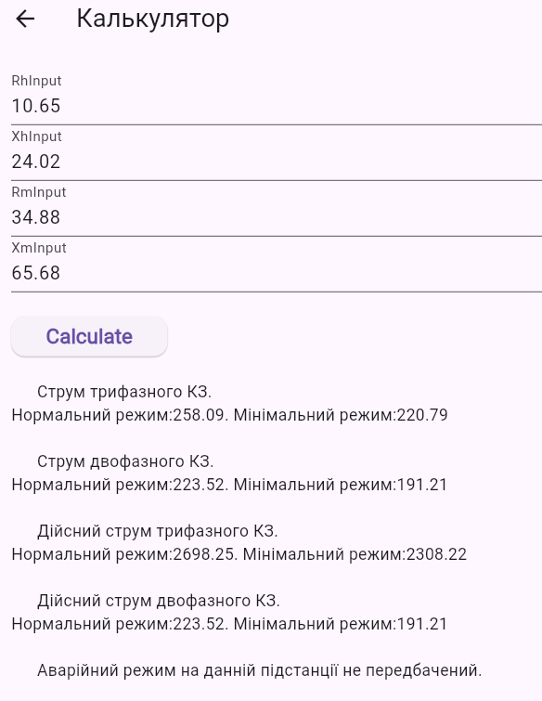

Висновок
В результаті виконання лабораторної роботи №4 було опрацьовано алгоритми розрахунку струму трифазного КЗ, струму однофазного КЗ, та перевірки на термічну та динамічну стійкість у складі. Також було продовжено роботу з Dart.
Порівнюючи Dart з мовою програмування розглянутою в минулому семестрі варто зазначити, що вони достатньо схожі в синтаксисі і обидві подібні до мови С. Основна різниця полягає в тому, що Котлін переважно використовується для андроїд застосунків, в той час як Dart для різних платформ.
Dart має динамічну типізацію, типи змінних визначаються під час виконання.
Kotlin - мова програмування зі статичною типізацією. Це означає, що змінні оголошуються під час розробки. Dart має перевагу з точки зору гнучкості, а Kotlin краще працює у великих проектах.

